КИТАЙ · КУЛЬТУРА

Китайский Новый год: традиции и главные запреты
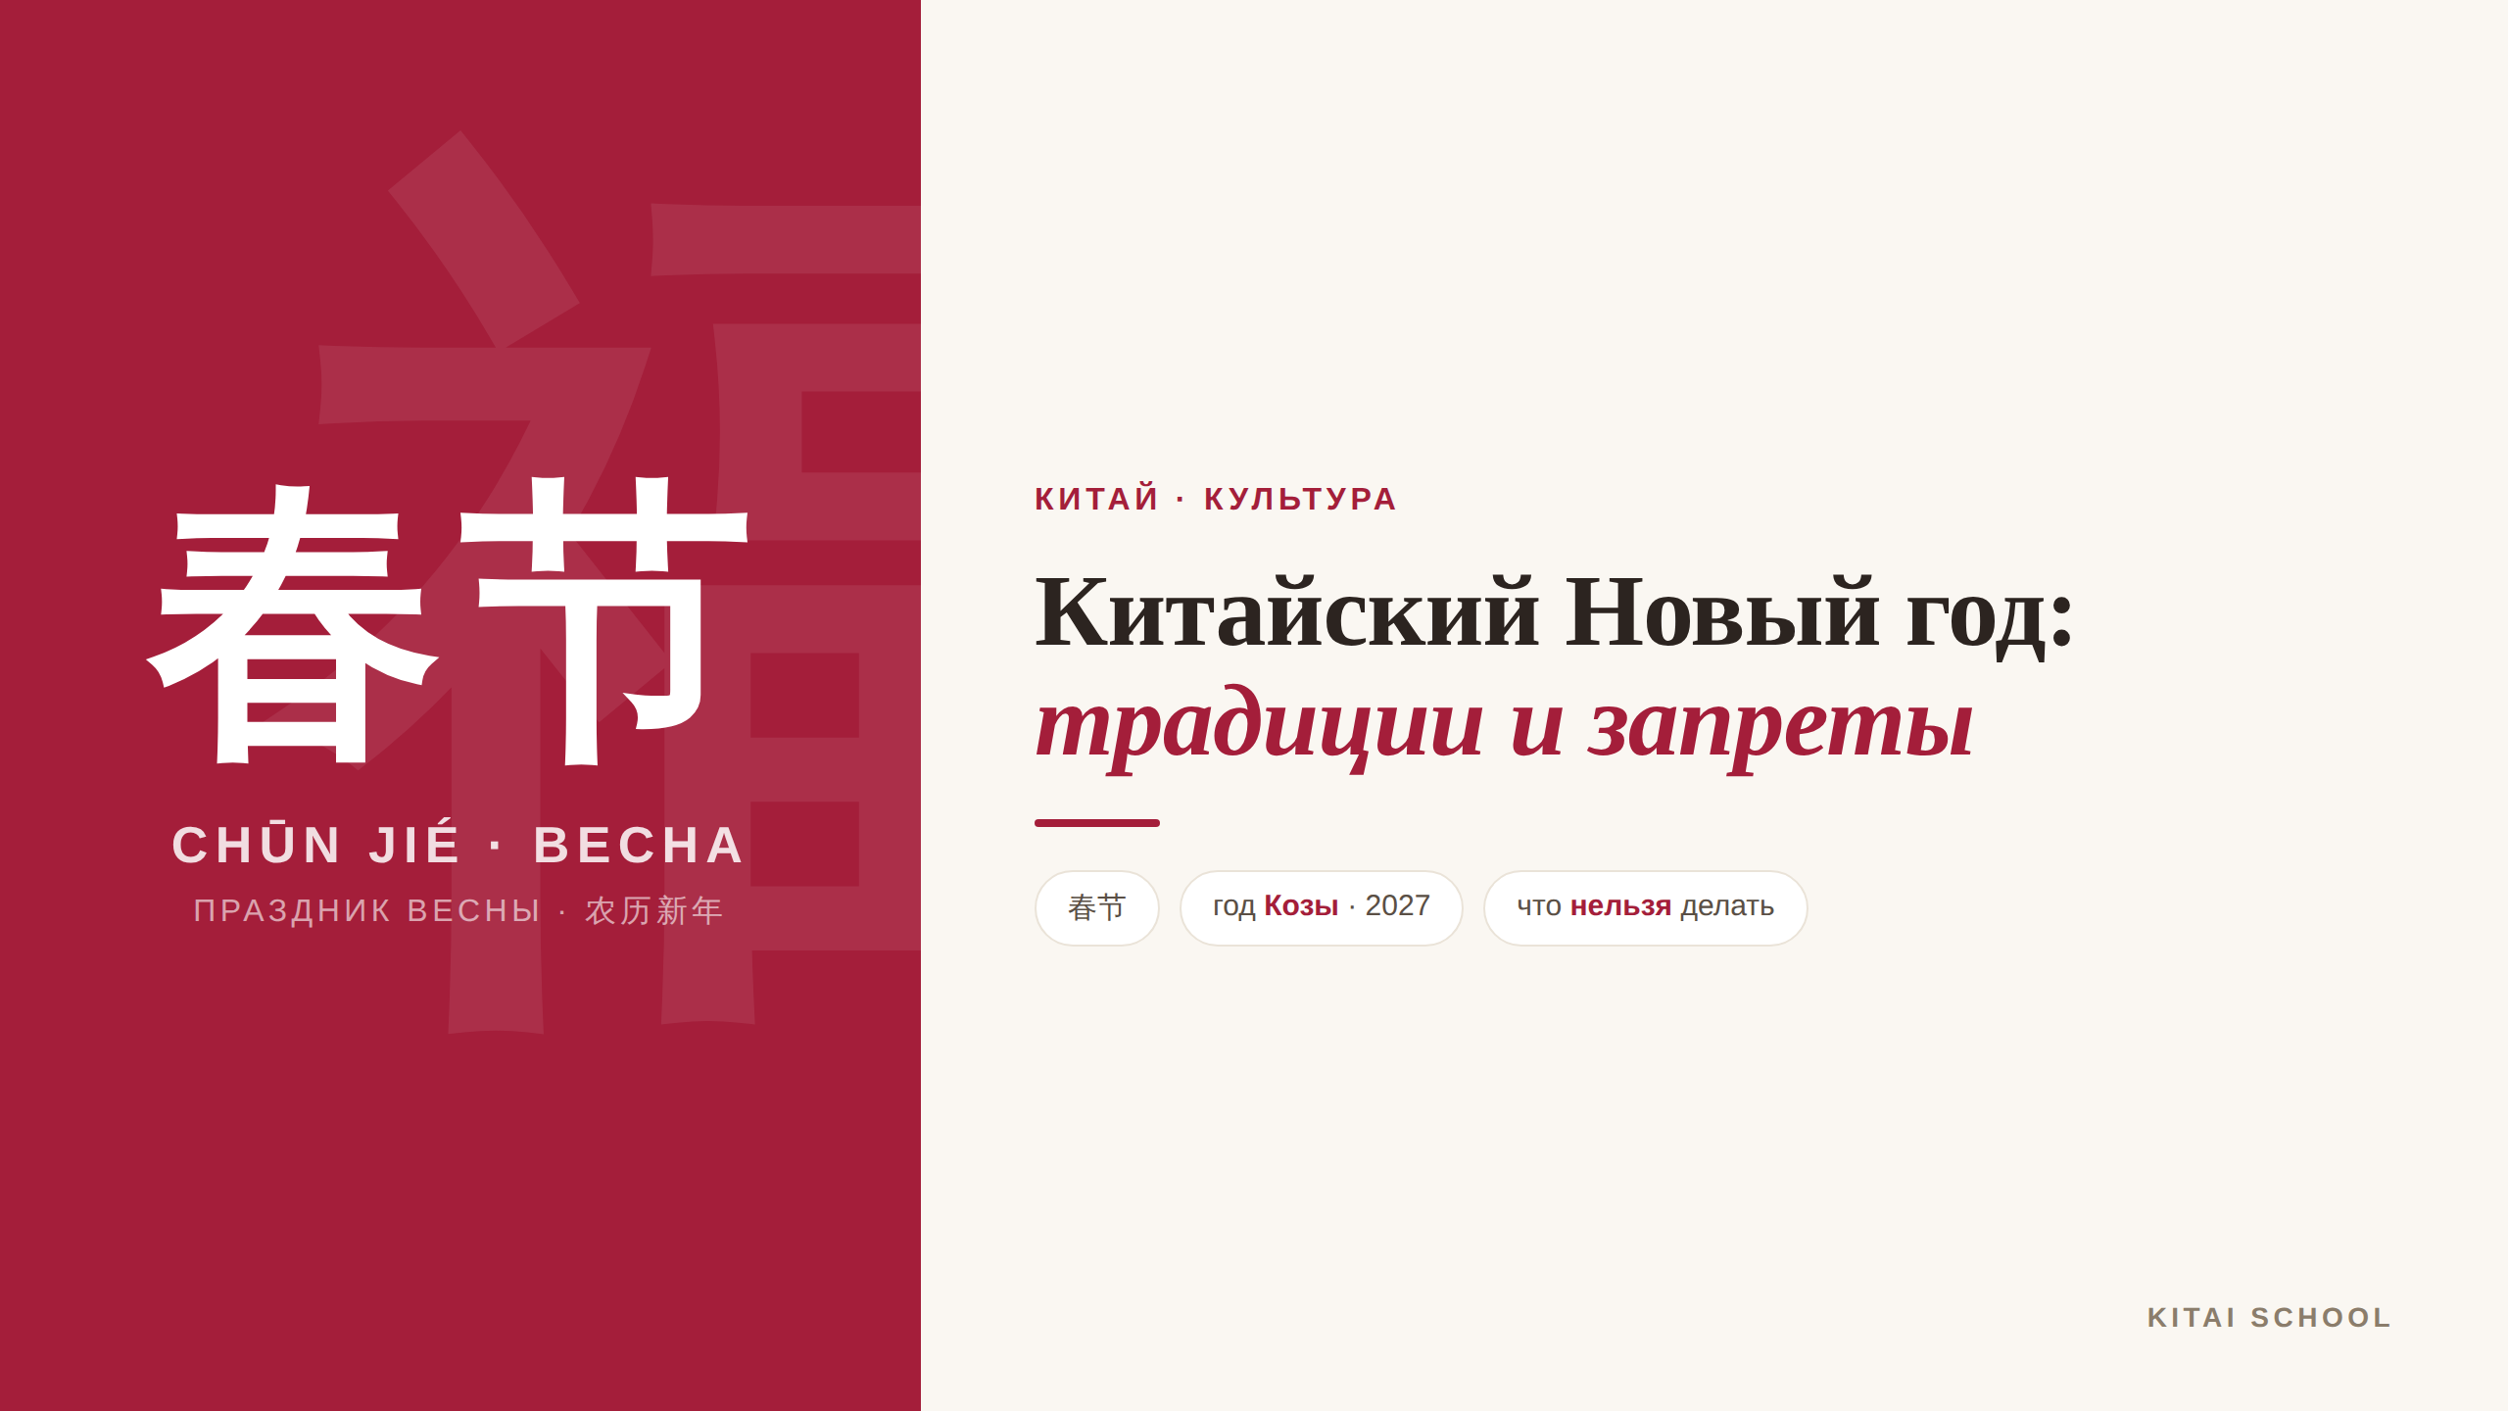
▲ обложка статьи
Китайский Новый год — это не «ещё один праздник 1 января». Это самое главное событие года в Китае: с плавающей датой, красными конвертами, фейерверками и целым списком того, чего в эти дни делать нельзя. Давайте разбираться, как его празднуют и почему в первый день года лучше не подметать пол.
Кому будет полезна статья
Всем, кому интересна китайская культура; тем, кто хочет поздравить китайских друзей или коллег и не попасть впросак; и тем, кто просто любит красивые традиции с глубоким смыслом.
Что вы узнаете
1. Что такое 春节 и почему дата каждый год разная
2. Как китайцы празднуют: главные традиции и еда
3. Что означают красный цвет, конверты и иероглиф 福
4. Что категорически нельзя делать в первые дни года
Начнём с самого частого вопроса: а когда, собственно, этот Новый год?

Что это за праздник и когда он
По-китайски праздник называется 春节 (chūnjié) — «Праздник весны». Это встреча нового года по традиционному лунно-солнечному календарю, поэтому дата каждый год разная и приходится на период с 21 января по 20 февраля. И празднуют не один вечер, а около двух недель — вплоть до Праздника фонарей (元宵节).
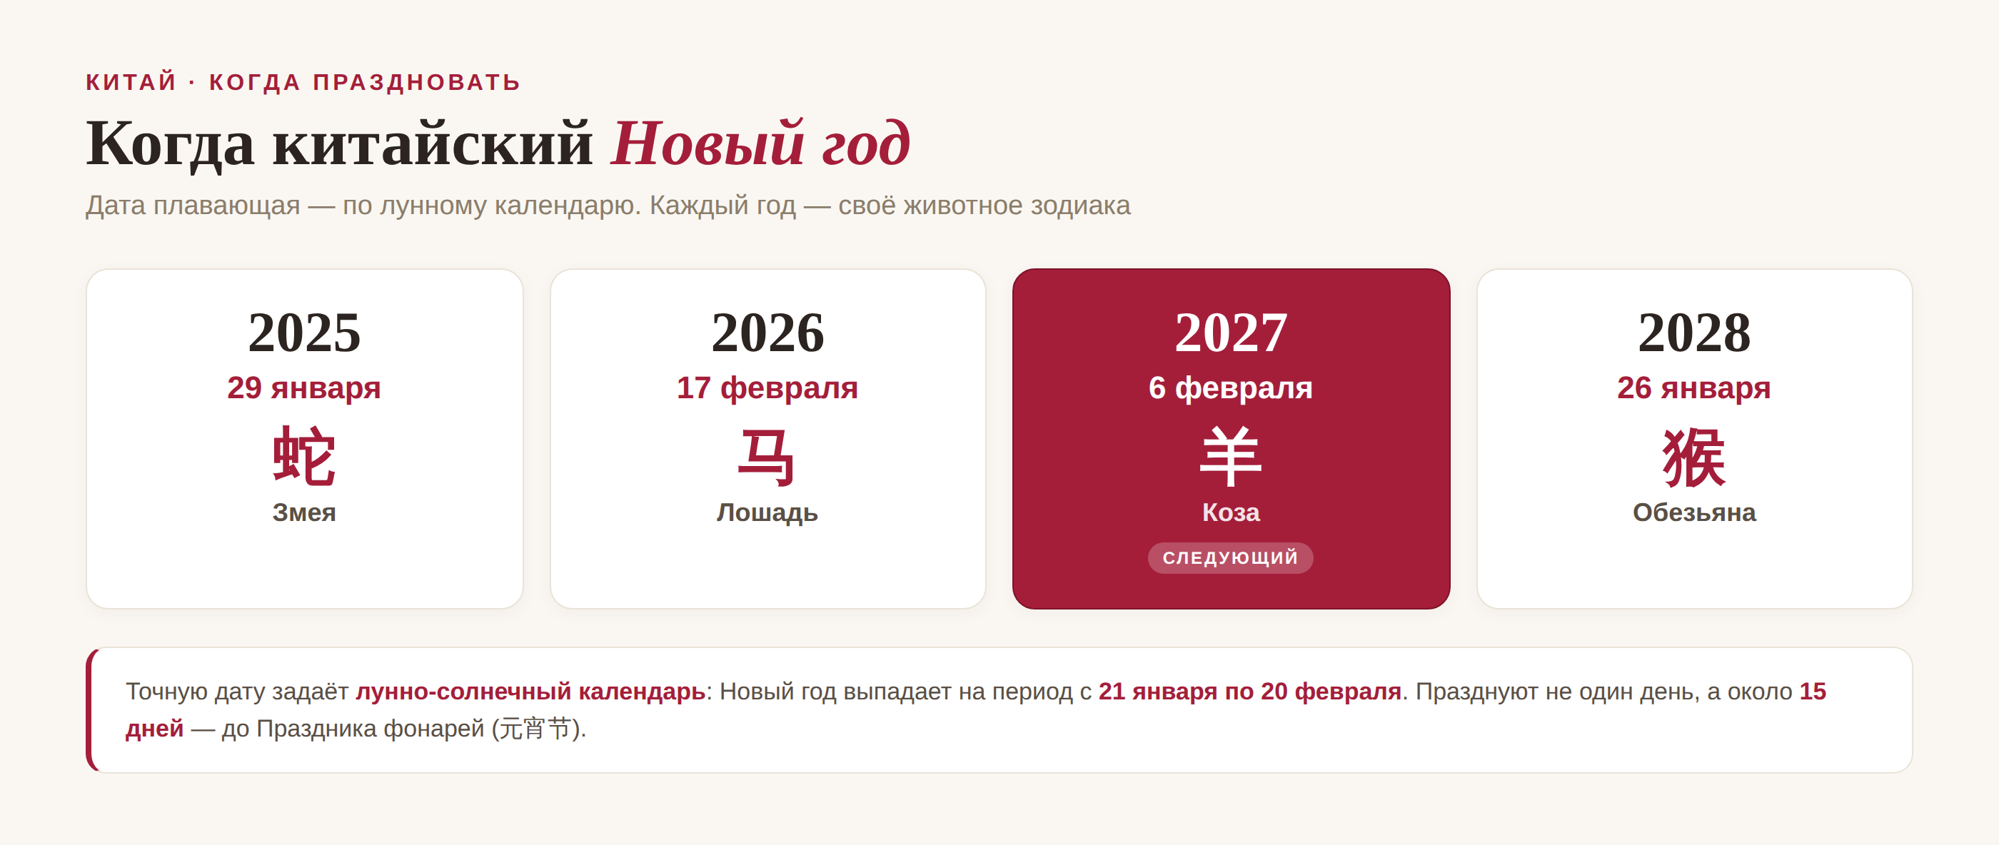
▲ ближайшие даты и животные зодиака
Каждый год проходит под знаком одного из 12 животных зодиака. 2027-й, например, — год Козы (羊). А ещё Новый год — это крупнейшая в мире миграция людей: сотни миллионов китайцев едут домой к семье. Это явление даже имеет своё название — 春运 (chūnyùn).

Как празднуют: главные традиции
Сердце праздника — новогодняя ночь и ужин воссоединения (年夜饭), когда вся семья собирается за одним столом. Дальше в ход идут красные конверты, фейерверки и визиты к родным.
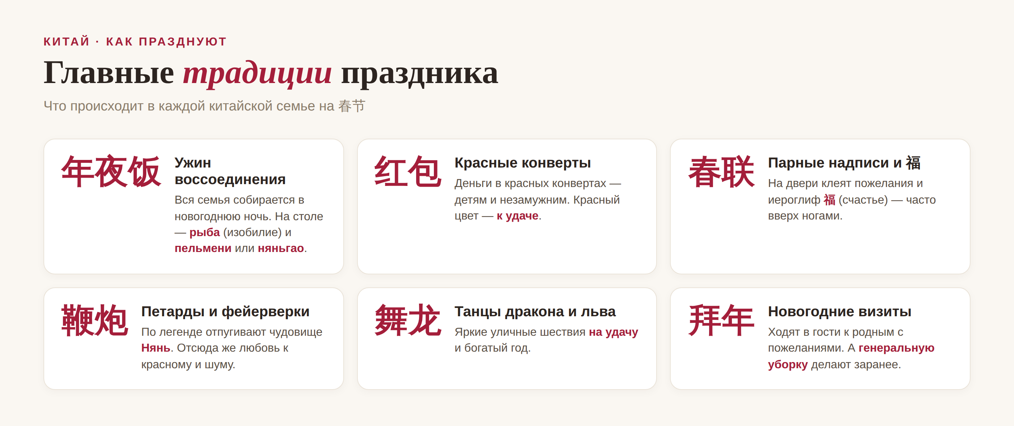
▲ что происходит в каждой семье на 春节
Почему так много красного и шума? По легенде, в новогоднюю ночь приходило чудовище Нянь (年), и отпугивали его именно красным цветом, огнём и грохотом петард. С тех пор красный — цвет праздника и удачи, а фейерверки стали символом Нового года.

Символы и еда: что они значат
В китайском Новом году почти всё — это игра слов и пожелание удачи. На столе обязательно рыба (鱼, yú) — она звучит как «избыток», отсюда пожелание «пусть каждый год будет достаток». На севере лепят пельмени (饺子) — они похожи на старинные слитки серебра, а на юге едят «няньгао» (年糕) — рисовый пирог, чей слог намекает на «год за годом всё выше».
Главный символ на дверях — иероглиф 福 (fú, «счастье»). Его часто клеят вверх ногами: «перевёрнутый» (倒, dào) звучит так же, как «прибыл» (到), — получается «счастье пришло». А красные конверты 红包 с деньгами дарят детям и незамужним — как пожелание удачи на весь год.

Что нельзя делать в первые дни
А вот здесь начинается самое интересное для нас, иностранцев. В первые дни года действует целый свод примет: считается, что как проведёшь начало года — так он и сложится. Поэтому удачу берегут и стараются её не «спугнуть».
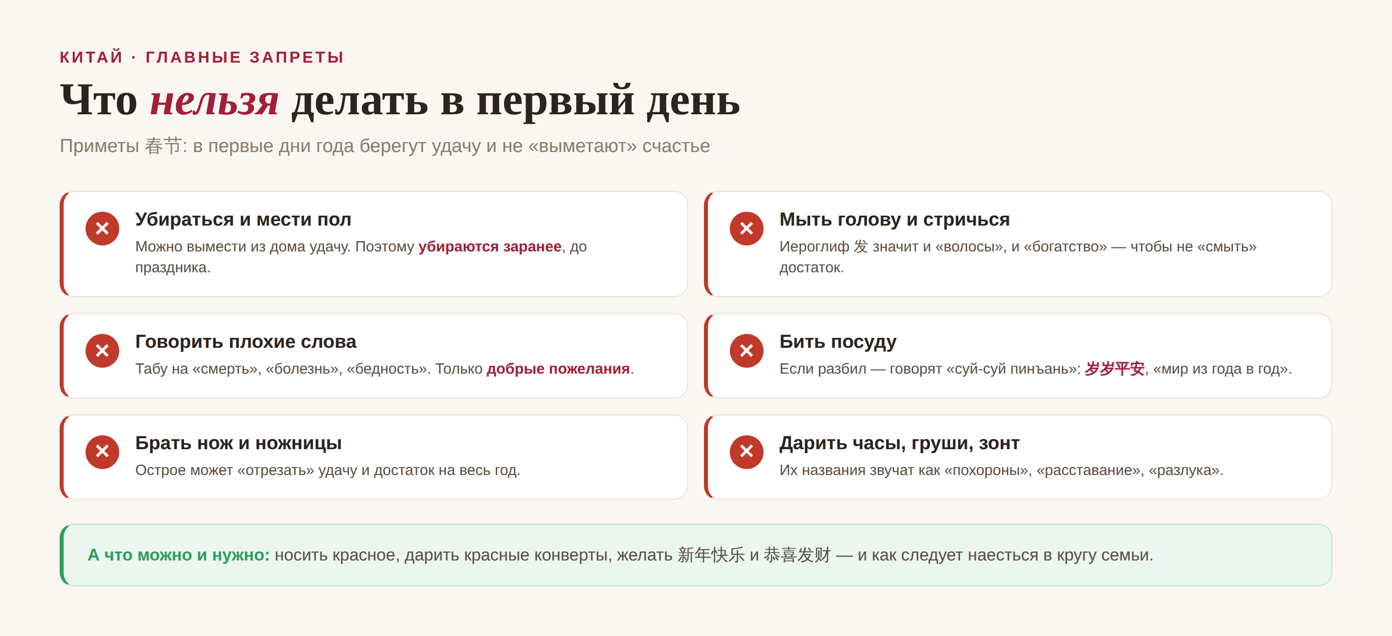
▲ главные запреты первого дня
Логика у большинства запретов одна — созвучия. Мыть голову нельзя, потому что «волосы» (发) звучат как «богатеть»; дарить часы нельзя, потому что «дарить часы» (送钟) звучит как «провожать в последний путь». Не стоит воспринимать это слишком серьёзно, но знать полезно: так вы точно не поставите китайского друга в неловкое положение.

Как поздравить китайца
Универсальное поздравление — 新年快乐 (xīnnián kuàilè), «счастливого Нового года». А если хотите звучать «по-местному», добавьте 恭喜发财 (gōngxǐ fācái) — «желаю разбогатеть»: это самое популярное новогоднее пожелание, особенно на юге. В ответ на него, кстати, шутливо ждут красный конверт.
«Проводить старое и встретить новое», — говорят китайцы: 辞旧迎新 (cí jiù yíng xīn). Именно в этом весь смысл праздника — отпустить прошлое и с надеждой войти в новый год. 新年快乐！
АВТОР
Юлия Горяина
Китаист и лингвокоуч, докторант Шаньдунского университета (山大), преподаватель МГУ ВШБ. Более 20 лет практики; объездила почти весь Китай.
Хэштеги: #китай #китайскийновыйгод #культуракитая #春节 #годкозы #традициикитая #китайскийязык

